Juliette Uzor erhält den 17. Manor Kunstpreis St.Gallen 2023  Der Manor Kunstpreis St.Gallen 2023 geht an die Künstlerin Juliette Uzor (*1992). Der mit CHF 15'000 dotierte Preis wird alle zwei Jahre vergeben. Begleitet wird er von einer Einzelausstellung im Kunstmuseum St.Gallen, zu der eine eigene Publikation erscheint. Zudem erwirbt die Stifterfirma ein Werk der Künstlerin.  Die Mitglieder der Jury des Manor Kunstpreises – Pierre-André Maus und Chantal Prod’hom als Vertretende der Stifterfirma sowie die externen Fachleute Dr. Ines Goldbach, Direktorin des Kunsthaus Baselland, Loredana Sperini, Künstlerin aus St.Gallen und Zürich, und Gaby Senn, Präsidentin des Kunstvereins St.Gallen – bestimmten Juliette Uzor zur Preisträgerin 2023.  Wie bereits für frühere Preisträgerinnen und Preisträger ermöglicht das Kunstmuseum St.Gallen auch Juliette Uzor eine umfassende Präsentation. Die Kunstschaffenden, die den Kunstpreis seit seiner Einführung 1982 erhalten haben, sind: Peter Kamm, Alex Hanimann, Pipilotti Rist, Marcus Geiger, Patrick Rohner, Christoph Büchel, Lutz/Guggisberg, Caro Niederer, Yves Mettler, Christian Vetter, Alexandra Maurer, Francisco Sierra, Beni Bischof, Georg Gatsas, Sebastian Stadler und Martina Morger.  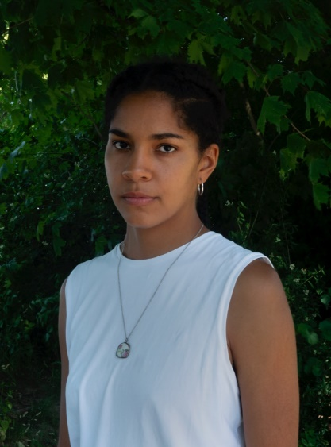  Juliette Uzor, Manor Kunstpreis St.Gallen 2023, Foto: Brigham Baker  Die Arbeiten von Juliette Uzor zeichnen kollektive und interdisziplinäre Prozesse aus. Sie arbeitet in unterschiedlichen Medien, bezieht Installationen mit ein oder konzipiert Performances, die primär den Körper in präzisen Handlungsräumen überhöht agieren lassen.  Soziale Realitäten sowie ambivalente Identitäten sind oft Ausgangspunkt ihrer künstlerischen Beschäftigung. Die Darstellungen sind situationsbezogen, handlungsbetont und ephemer zugleich. Rhythmen, Zeitlichkeit und Handlung werden multiperspektivisch in Beziehung gebracht und zeichnen als künstlerisches Mittel das Erkunden von Körpern im Raum aus.  Juliette Uzor ist 1992 in St.Gallen geboren. Sie studierte Kunst und Vermittlung an der Hochschule der Künste in Bern (HKB) und schloss den Master Art Education an der Zürcher Hochschule der Künste (ZHdK) ab. Zudem absolvierte sie 2019 an der La Manufacture – Haute école des arts de la scène in Lausanne den Bachelor of Arts in Contemporary Dance. Heute lebt und arbeitet die Künstlerin in Zürich.  2021 nahm sie am Freetown Performance Festival in Sierra Leone teil. Sie performte im Kunstmuseum St.Gallen und in der Kunst Halle Sankt Gallen anlässlich des Heimspiels 2021, in der Kunsthalle Zürich in der Gruppenausstellung Sommer des Zögerns (2020) sowie in zahlreichen Off-Spaces im In- und Ausland. Mit dem Manor Kunstpreis wird Juliette Uzor im Kunstmuseum St.Gallen die erste Einzelausstellung in einem Schweizer Museum ausgerichtet und die erste Publikation der Künstlerin herausgegeben.  Kuratorin: Nadia Veronese  Ein Engagement für die junge Schweizer Kunstszene  Der Manor Kunstpreis, der im Jahr 2022 sein 40-jähriges Bestehen feiert, ist einer der wichtigsten Förderpreise des zeitgenössischen Kunstschaffens in der Schweiz. Er wurde 1982 von Philippe Nordmann ins Leben gerufen, um jungen Schweizer Kunstschaffenden eine Plattform zu bieten. Er wird von einer Fachjury jährlich und alternierend in den Städten Aarau, Basel, Biel, Chur, Genf, Lausanne, Luzern, Lugano, Schaffhausen, Sion, St. Gallen und Winterthur vergeben. Ein Blick auf die Liste der Preisträgerinnen und Preisträger zeigt, dass der Manor Kunstpreis einer ganzen Reihe von Künstlerinnen und Künstlern den Weg zum internationalen Durchbruch geebnet hat.  www.manor.ch/de/u/kunstpreis | Pressemitteilung  Juliette Uzor  Manor Kunstpreis St.Gallen 2023  Pressekontakt  Gloria Weiss  Kunstmuseum St.Gallen  Leitung Kommunikation  Museumstrasse 32  9000 St.Gallen  T +41 71 242 06 84  Sophie Lichtenstern  Kunstmuseum St.Gallen  Kommunikation  Museumstrasse 32  9000 St.Gallen  T +41 71 242 06 85  kommunikation@kunstmuseumsg.ch  www.kunstmuseumsg.ch

